COO Portrait

Andreas Sundl – Strateg i ekspert za logistiku
COO de Hödlmayr International GmbH

Andreas Sundl je od 1. jula 2021. godine Finansijski direktor (COO) i član Upravnog odbora u Hödlmayr International GmbH. U svojoj funkciji, Andreas Sundl je odgovoran za operativne agende, a nadređeno takođe za celokupnu međunarodnu prodaju.

On je svoju karijeru u kompaniji Hödlmayr započeo već 2007. godine. Od tog trenutka je angažovano i uspešno radio kao direktor ogranaka u Austriji, Nemačkoj i Češkoj. Od 2017. godine, Andreas Sundl je postao direktor privrednog društva Hödlmayr Rail GmbH. Pod njegovim rukovodstvom je izgradio stabilnu organizaciju i razvio angažovane rukovodioce. Na taj način su ove kompanije uspele da doprinesu značajno ukupnom uspehu Hödlmayr grupacije.

Pre Hödlmayr grupacije, radio je na raznim pozicijama u Austrijskim železnicama (ÖBB) i za Rail Cargo Austria. Na kraju je Andreas Sundl bio direktor u privrednom društvu Car Rail Logistics, mešovitom preduzeću Austrijskih železnica (ÖBB) i Hödlmayr-a. Rođen u Gracu, išao je u javnu gimnaziju u Melku na Dunavu, a potom se školovao za rukovodioca odeljenja vožnje u operativnoj službi Austrijskih železnica (ÖBB).

Andreas Sundl je oženjen i ponosni otac dva deteta. On svoje slobodno vreme provodi sa svojom porodicom i svoja dva psa. Osim toga ga možete naći kako igra golf, na jedrenju, bavi se i planinskim biciklizmom, a takođe voli da čita knjige. Možete rado da ga pitate da Vam preporuči neku knjigu ili restoran. Njegov moto: “Ne možeš da promeniš pravac vetra, ali možeš da promeniš pravac jedra.“ – Aristotel

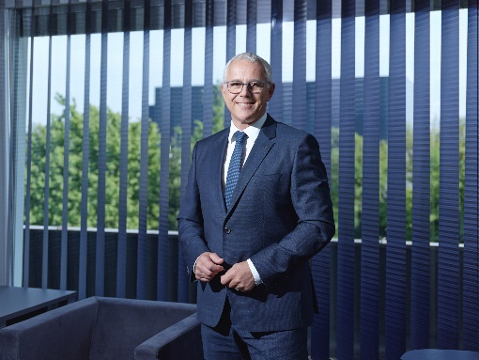

© Hödlmayr International GmbH
Andreas Sundl, COO Hödlmayr International GmbH

